Анастасия Ракова рассказала о новой программе профориентации столичных девятиклассников
26.10.2023
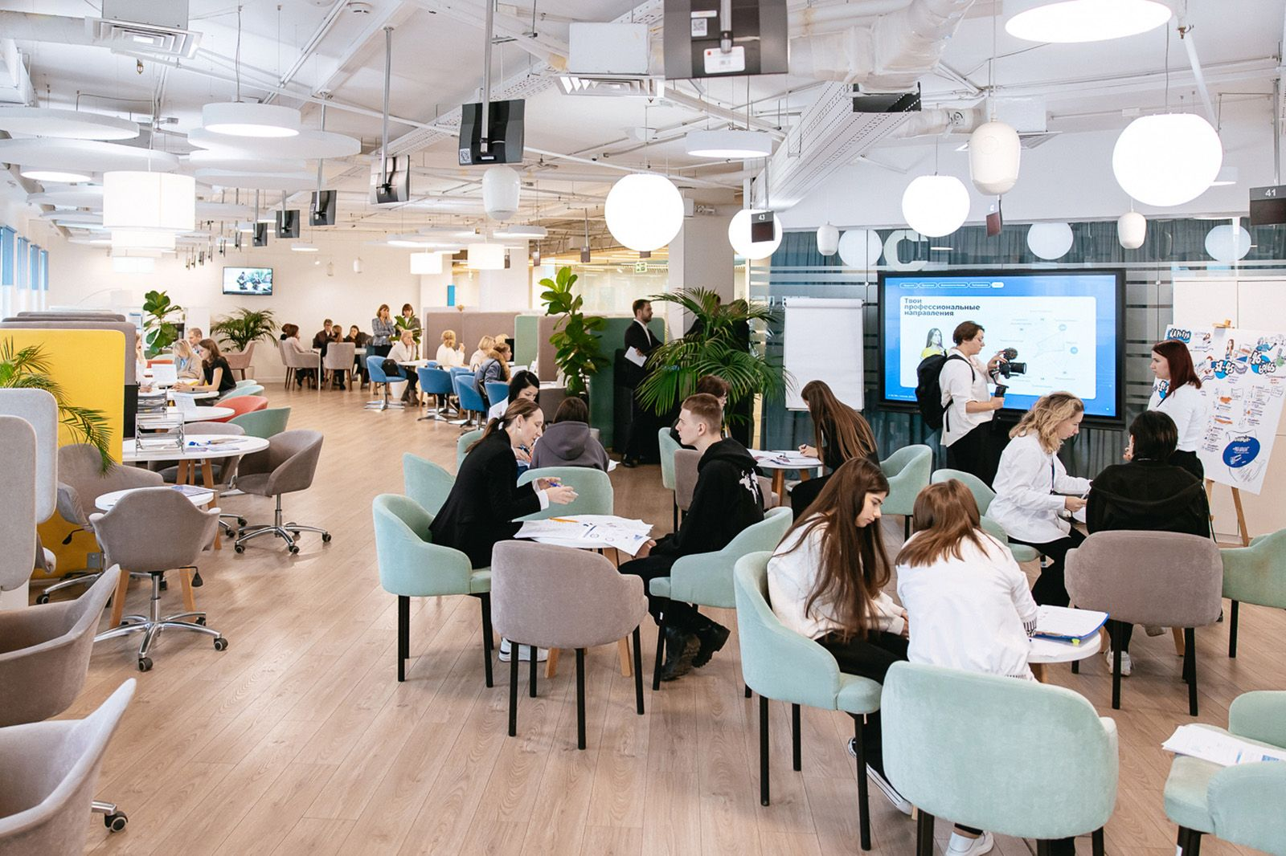
В Москве развивают возможности профессионального самоопределения детей, для подростков пройдет уникальный фестиваль колледжей с десятками развлекательных мероприятий, а в центре «Моя карьера» запустили дополнительную программу профориентации девятиклассников. Об этом сообщила журналистам заместитель мэра Москвы по вопросам социального развития Анастасия Ракова.
«С сегодняшнего дня мы запускаем специальную программу для ребят 9 классов, которые рассматривают возможность обучения в колледжах. Она дает возможность в центре «Моя карьера» абсолютно бесплатно пройти профессиональное тестирование. И не только понять, к чему у подростка больше способностей и желания, но и получить индивидуальную консультацию о том, какая профессия ему больше подходит, исходя из его приоритетов. Карьерные консультанты расскажут, как эта профессия востребована на рынке труда Москвы, какие у нее перспективы и, самое главное, какие колледжи готовят сейчас на эту профессию. В центре сразу можно познакомиться с этими колледжами и выстроить возможное обучение в том учреждении, которое максимально подходит ребенку», – рассказала вице-мэр.
Кроме того, для родителей в центре «Моя карьера» пройдут «Родительские субботы профориентации».
По словам Раковой, с 28 октября по 3 ноября в Москве пройдет масштабный фестиваль колледжей. Для ребят из 9 и 10 классов во время каникул в 46 колледжах состоятся зрелищные соревнования, игры и иммерсивные шоу – всего более 80 мероприятий. Они посвящены разным профессиям в промышленности, ИТ, робототехнике, креативных индустриях. Фестиваль поможет ребятам в неформальной обстановке познакомиться с колледжем, узнать детали поступления и обучения, чтобы сделать осознанный выбор.

Адрес страницы: http://sao.mos.ru/news/news/detail/11936338.html
Префектура Северного административного округа города Москвы

